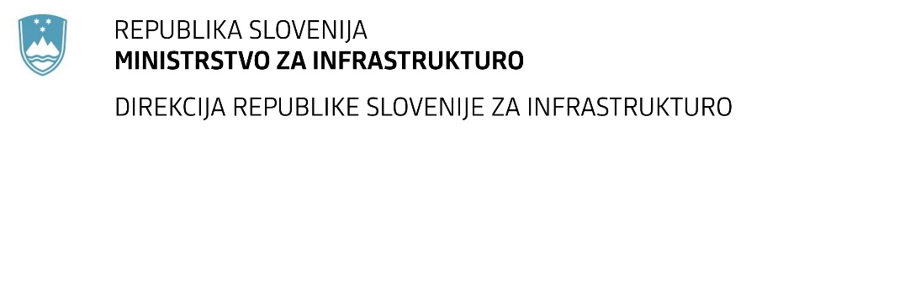

Številka: | 43001-210/2021-01 |  | oznaka naročila: | A-124/21 G
Datum: | 07.06.2021 |  | MFERAC: | 2431-21-000799/0

SPREMEMBA RAZPISNE DOKUMENTACIJE
za oddajo javnega naročila

Ureditev regionalne ceste R1-232/1314, od km 3+600 do km 5+350, skozi Šalovce

Obvestilo o spremembi razpisne dokumentacije je objavljeno na "Portalu javnih naročil" in na naročnikovi spletni strani. Na naročnikovi spletni strani je priložen čistopis spremenjenega dokumenta.

Obrazložitev sprememb:
Naročnik spreminja Navodila za pripravo ponudbe

Korigirana je vrednost garancije za resnost ponudbe-

Spremembe so sestavni del razpisne dokumentacije in jih je potrebno upoštevati pri pripravi ponudbe.

